Схема 5

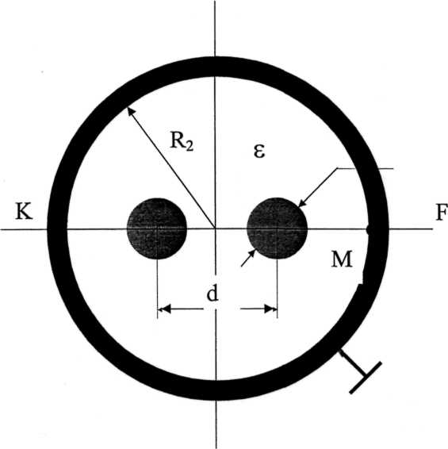
R1
Симметричная пара в металлической оболочке.

Схема 6
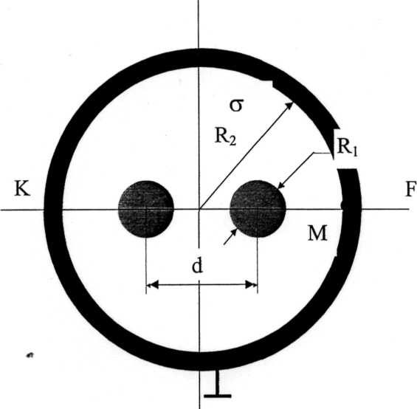
Симметричная пара в несовершенной изоляции.

